**Requerimento Nº 1435/2022**

**Súmula** – Requeiro ao Poder Executivo Municipal, na pessoa do Excelentíssimo Senhor Prefeito Igor Soares Ebert, que informe a esta Casa de Leis, se há projetos que visem a substituição de postes de madeira por postes de concreto e também a mudança de lugar daqueles postes que se encontram e local inapropriado (FORA DA DIVISA DE LOTES)**,** nesta municipalidade.

**REQUEIRO** à Mesa, na forma regimental vigente, que seja oficiado ao Poder Executivo Municipal, na pessoa do Excelentíssimo Senhor Igor Soares Ebert, Prefeito Municipal, se há projetos que visem a substituição de postes de madeira por postes de concreto e também a mudança de lugar daqueles postes que se encontram e local inapropriado (FORA DA DIVISA DE LOTES)**,** nesta municipalidade.

**Justificativa**

Senhor Presidente; -

Senhores Vereadores; -

Senhoras Vereadoras; -

A presente propositura visa buscar uma solução acerca do assunto ora por mim aqui citado. Sirvo-me do presente para solicitar à Vossa Senhoria, a gentileza de verificar a possibilidade de trocar os postes de madeira por postes de concretos em todas as ruas do município aonde esse tipo de poste se faz presente, bem como organizar a mudança de local de alguns postes que se encontram em locais não apropriado (FORA DA DIVISA DE LOTE).

É justa a presente solicitação, tendo em vista que ainda existe muitos postes que são de madeira e em sua maioria encontram-se com avarias e estão tortos, sinalizando que podem até cair devido à ação do tempo, motivo pelo qual os mesmos devem ser substituídos por postes de concreto. Ressalto também que há muitos postes, seja de madeira ou de concreto que estão fora dos padrões de localização, alguns estão em frete de alguns imóveis, haja vista que o correto é estarem nas divisas de lotes. Com essa ação por parte do órgão responsável, será prestado um excelente serviço aos contribuintes moradores destas vias públicas e também para a nossa cidade. Diante do exposto, e visando uma resposta deste competente Executivo, coloco a presente propositura para apreciação do plenário, e conto com o apoio dos nobres pares para sua aprovação, aproveito também para renovar meus protestos de elevada estima e consideração.

Sala das Sessões Bemvindo Moreira Nery, 26 de abril de 2022.

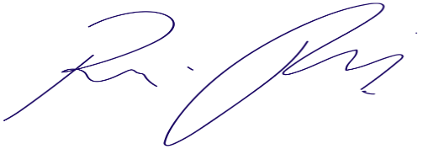

Rafael Alan de Moraes Romeiro

Presidente

PODEMOS